
中华人民共和国国家标准
GB/T XXXX—200×
钛及钛合金铸锭
Titanium and titanium alloy ingots

（征求意见送审稿）

××××-××-××发布
××××-××-××实施
中华人民共和国工业和信息化部
中国国家标准化管理委员会
发布
ICS 77.120.50
H 64

国家质量监督检验检疫总局 发布

前 言

本标准由中国有色金属工业协会提出。
本标准由全国有色金属标准化技术委员会归口。
本标准由宝钛集团有限公司、宝鸡钛业股份有限公司负责起草。
本标准主要起草人：XXX 黄永光、张平辉、陈峰、王韦琪、张江峰。

本标准中的附录A是资料性附录。

钛及钛合金铸锭
  - 范围
本标准规定了钛及钛合金铸锭的要求、试验方法、检验规则、标记、包装、运输、贮存、质量证明书、订货单（或合同）内容等。
本标准适用于真空自耗电弧炉（VAR）、电子束冷床炉（EBCHM）生产的钛及钛合金圆型铸锭和矩形扁锭。
  - 规范性引用文件
下列文件中的条款通过本标准的引用而成为本标准的条款。凡是注日期的引用文件，其随后所有的修改单（不包括勘误的内容）或修订版均不适用于本标准，然而，鼓励根据本标准达成协议的各方研究是否可使用这些文件的最新版本。凡是不注日期的引用文件，其最新版本适用于本标准。
GB/T 3620.1 钛及钛合金牌号及化学成分
GB/T 3620.2 钛及钛合金加工产品的化学成分允许偏差
GB/T 4698(所有部分) 海绵钛、钛及钛合金化学分析方法
GB/T XXXX 钛及钛合金相变点测定方法
YB/T 025 包装用钢带
  - 要求
    - 化学成分
      - 牌号及化学成分
钛及钛合金铸锭的牌号和化学成分应符合GB/T 3620.1的规定。
      - 成分允许偏差
需方从铸锭上取样进行化学成分复验分析时，其成分允许偏差应符合GB/T 3620.2的规定。
    - 铸锭的生产方式及熔次
      - 铸锭的生产方式及熔次见表1。

牌号 | 生产方式 | 熔次
各种牌号 | VAR，EBCHM+VAR | 不少于两次
各种牌号 | EBCHM | 一次
    - 外形尺寸及允许偏差
      - 铸锭的直径（厚度或宽度）允许偏差应符合表2的规定。
- 单位为毫米/mm
尺寸范围 | ≤350 | ＞350～550 | ＞550～720 | ＞720～820 | ＞820～1040 | ＞1040
允许偏差 | +5，-10 | +5，-15 | +5，-20 | +5，-25 | +5，-30 | +5，-40
      - 同一铸锭的最大直径与最小直径的差值应不大于其直径（厚度或宽度）允许偏差之半。
      - 铸锭的长度和重量及其允许偏差由供需双方协商确定，并在合同中注明。
      - 铸锭头部应车去飞边，头底两端棱角应进行倒角处理，倒角半径应不小于20mm。
      - 铸锭切斜应不大于30mm。
    - 相转变温度

当需方要求并在合同中注明时，钛合金铸锭应进行相转变温度的测定，报实测值。
    - 铸锭冒口处理

当需方要求并在合同中注明时，铸锭应去除冒口。
    - 超声波检验
当需方要求并在合同中注明时，铸锭应进行超声波检验以确定缩孔距铸锭头部距离，并以对铸锭表面无破坏的方式醒目、牢固的标记出缩孔位置。
    - 表面状况
铸锭表面粗糙度应优于12.7μm。
    - 外观质量
      - 铸锭应以机加工表面交付，经机加工后的铸锭表面应光滑、平整。
        - 铸锭侧表面不允许残留冷隔、夹层、疏松等缺陷，不允许有机加工台坎。允许有少量的气孔存在，但气孔的深度和直径不大于5mm。允许采用刨铣或打磨的方法清除局部污染、裂纹、气孔等缺陷，清理后应保证铸锭允许的最小尺寸，且清理部位应圆滑过度，无台坎和棱角，清理部位的深宽比不大于1：10，清理深度不大于10mm。
        - 铸锭头、底部端面应平整，不允许有机加工台坎、火割、飞溅物、熔瘤、飞边等痕迹存在，不允许有定位孔、缩孔等孔洞存在。

  - 试验方法
    - 化学成分分析按GB/T 4698进行。
    - 尺寸(或重量)采用相应精度的量具进行测量(或称重)。
    - 相转变温度按GB/T XXXX进行。
    - 超声波探伤检验方法按供方现行方法或需方认可的方法进行。
    - 表面粗糙度用对比试块法进行。
    - 外观质量采用目视法进行。
  - 检验规则
    - 检查和验收
      - 铸锭应由供方质量检验部门进行检验，并保证产品质量符合本标准的规定。
      - 需方对收到的产品应进行复验，如复验结果与本标准规定不符时，应在收到产品之日起三个月内向供方提出，由供需双方协商解决。
    - 检验项目

每个铸锭均应进行化学成分、外形尺寸或重量、表面状况和外观质量的检验，需方要求并在合同中注明时，还应进行超声波探伤、相转变温度的检验。
    - 取样位置和取样数量
      - 纯钛铸锭和直径不大于350mm的钛合金铸锭，从每个铸锭侧面头部一点取样进行化学成分分析；直径大于350mm的钛合金铸锭（含扁锭），从每个铸锭（含扁锭）侧面头、底两点取样进行化学成分分析。取样位置应在距两端200mm～300mm的范围内进行。在每个取样部位先去除表面5mm～7mm后，采用钻取或车削的方式制备试样。钻取试样时，钻头直径约25mm，钻孔深度不超过10mm。
      - 铸锭应逐个进行表面状况和外观质量的检验、测量尺寸和称重。
      - 铸锭应逐个进行超声波探伤检验。
      - 铸锭应在距头部或底部大于100mm外取一份相转变温度检测试样。

    - 重复试验

在铸锭化学成分分析检验中，如果有一个试样的结果不合格，则应从原取样部位附近加倍取样对该不合格项目进行复验。若仍有试样的结果不合格，则判该锭不合格。
  - 标志、包装、运输、贮存
    - 标志

每个铸锭应用标记液、钢印或其他方式，在铸锭头部和侧面（靠近头部端）清晰、牢固的标明供方名称、标识、牌号、规格以及熔炼炉号等内容。
    - 包装、运输、贮存
      - 铸锭可按下列包装方式中的任意一种进行包装。
        - 裸装；
        - 用麻布（袋）包裹；
        - 用木托或钢托支承包装，包装时应保证铸锭与地面留有足够的距离，以便装卸（木托包装见附录A，钢托包装可参照木托包装进行）；
        - 合同中规定的其他包装方式。
      - 铸锭运输和贮存时，需防止滚动、剧烈碰撞和活性化学物质的腐蚀。
  - 质量证明书
    - 每个铸锭均应附有质量证明书，其上注明：
- 供方名称；
- 产品名称；
- 产品牌号、规格和重量（净重和毛重）；
- 熔炼炉号；
- 各项分析检验结果及检验部门印记；
- 本标准编号；
- 包装日期。
  - 订货单（或合同）内容
订购本标准所列材料的订货单（或合同）应包含下列内容：
- 产品名称；
- 产品牌号；
- 产品规格；
- 重量和件数；

- 本标准编号；
- 其他。

- （资料性附录）
木托支承包装方法
  - 铸锭用木托架支承包装时，应用钢筋（或钢带）—螺栓紧固件固定在托架上，如图A1所示。

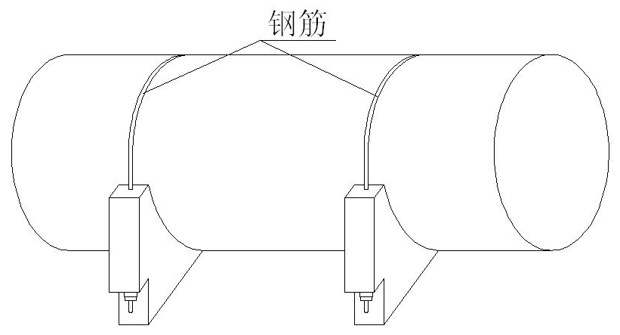

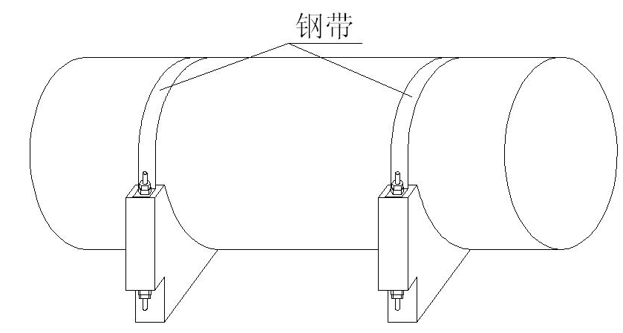

A1 铸锭包装示意图
  - 用螺栓—螺母紧固时，应采用双螺母或弹簧垫圈等方式，以防松动。
  - 包装用材料应符合表A1的规定。
A1
名 称 | 技术要求 | 数 量，个
木托架 | 见图A2 | 2
钢筋—螺栓 | 见图A3 | 2
大垫圈 | 粗制方形垫圈，边长60mm | 4
小垫圈 | 粗制垫圈，外径38mm | 4
螺母 | 粗制六角螺母 | 4或8
弹簧垫圈 | 普通弹簧垫圈 | 4或8
螺母与弹簧垫圈数量，取决于所采用的预防松动的方式。
  - 木托架的尺寸、形状见图A2。不得使用腐朽、虫蛀的木材制作木托架。木托架的开孔部位不得劈裂。
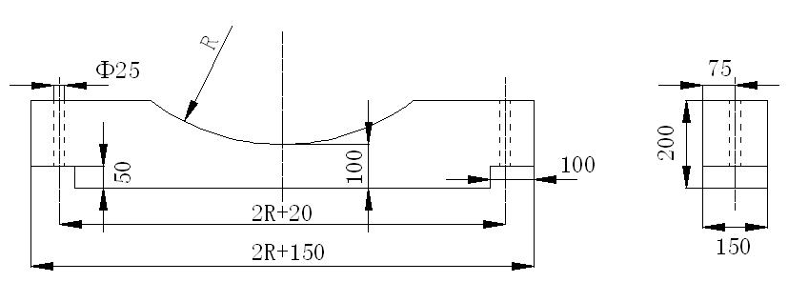
单位为毫米（mm）
A2 木托架尺寸、形状
  - 钢筋—螺栓的形状和尺寸见图A3，其中R=(1/2铸锭名义直径)+0 -5，钢筋不得有严重的锈蚀。钢筋直径不小于20mm。
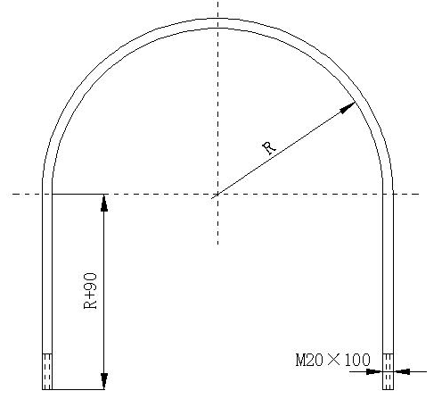
单位为毫米（mm）
A3 钢筋—螺栓
  - 钢带应符合YB/T 025《包装用钢带》的规定。

